说 明 书 摘 要

本发明公开了一种面向个性化定制的电动汽车交流充电装置制造资源演化计算方法。根据交流充电装置制造资源与用户的定制化需求之间的关系，将电动汽车交流充电装置的制造资源演化过程分为需求匹配与资源组合两个阶段，构建了匹配与组合的演化模型，同时采用动态多属性决策方法对组合方案进行评价排序，过滤出最优的制造资源组合方案。本发明解决现有电动汽车交流充电装置个性化定制生产的问题；同时将闲置的制造资源可以网上进行自动寻租，供客户方便、快捷、安全、价廉地使用，这种n:1:m多对多需求与服务的映射关系, 为电动汽车交流充电装置的生产制造提供了多层次的定制化服务。

权 利 要 求 书

1、一种面向个性化定制的电动汽车交流充电装置制造资源演化计算方法，其特征在于：根据交流充电装置制造资源与用户的个性化定制需求之间的关系，将电动汽车交流充电装置的制造资源演化过程分为需求匹配与资源组合两个阶段，构建了匹配与组合的演化模型，该方法的步骤如下：
1.1）根据交流充电装置制造资源与用户个性化需求匹配的基础上，建立电动汽车交流充电装置制造资源匹配数学模型，利用模糊积分度量用户的个性化需求与制造服务资源间的匹配程度，选择相匹配的制造资源；
1.2）经过初次匹配筛选出满足需求的制造资源后，在用户满足需求的所有制造云中建立以制造资源质量、制造资源成本为目标的组合模型，使用进化算法对组合模型计算，得到最优解组成的互为非支配的个性化组合方案集；
1.3）对得到的组合方案集使用动态多属性决策算法，选出最优的面向需求的组合方案。
2、根据权利要求1所述的一种面向个性化定制的电动汽车交流充电装置制造资源演化计算方法，其特征在于：首先根据用户的个性化定制需求间的直接相互影响关系，建立个性化定制需求的邻接模糊矩阵：
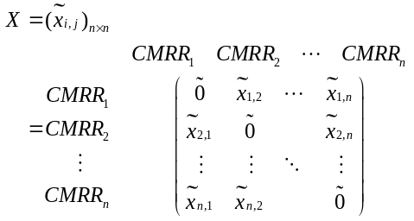
式中，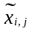为三角模糊数，表示个性化定制需求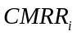对制造资源需求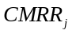的直接影响程度，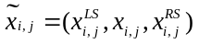；制造资源需求对应的权重集合为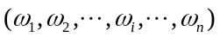，通过邻接模糊矩阵，构建个性化定制需求重要度求解模型：
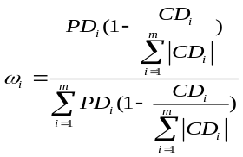
式中，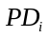为个性化定制需求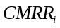的中心度；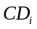为个性化定制需求的原因度；
电动汽车交流充电装置制造资源匹配程度由个性化定制需求重要度和个性化定制需求与制造资源之间的关联关系两方面因素共同决定，故电动汽车交流充电装置制造资源匹配数学模型为：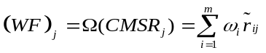
3、根据权利要求1所述的面向个性化定制的电动汽车交流充电装置制造资源演化计算方法，其特征在于：根据用户的个性化定制需求的制造资源质量和服务资源成本要求，对服务资源进行优选，以制造资源总成本函数最小化和制造资源质量函数最大化为目标，构建组合模型；
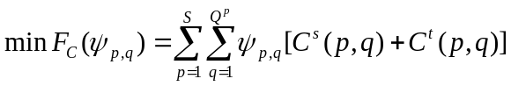
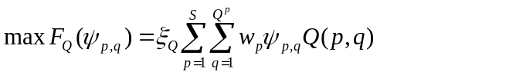

其中，为满足个性化定制需求的制造资源的个数；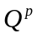表示可参与第项制造内容的制造资源数量；定义决策变量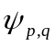，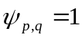表示第项制造资源参与第项制造内容，反之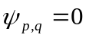， 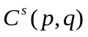、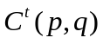、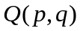分别为第项制造资源对第项制造内容的制造成本、物流成本和服务质量；构建制造服务内容-服务资源关系的编码方式，以决策向量来表示算法的染色体，那么染色体就代表制造资源优化组合方案，使用进化算法对求解制造资源动态多目标优化组合问题。
4、根据权利要求1所述的一种面向个性化定制的电动汽车交流充电装置制造资源演化计算方法，其特征在于：根据得到的组合方案集，采用改进的动态多属性方法对方案进行优选，引入决策矩阵线性变换和M氏距离的概念，并结合灰色数的概念对最优解所代表的制造资源动态组合方案进行评价和优选，从而筛选出最优的制造资源组合方案，步骤如下：
步骤1：采用决策矩阵线性变换方法获得归一化的灰色决策矩阵，其中望大性的归一化决策矩阵元素变换方程为：
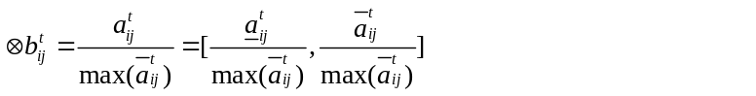
望小性的归一化决策矩阵元素变换方程为：
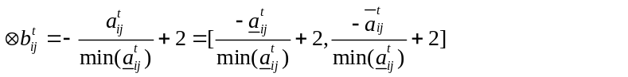
其中，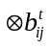代表决策矩阵，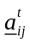代表属性变量；
步骤2：确定正负理想方案值，对于个性化定制需求p而言，个制造资源中关于第j个属性的第t次需求服务的正负理想方案值分别为：
其中，是望大性的属性集合，是望小性的属性集；
步骤3：采用基于权重灰色数的M氏距离计算方法计算各个阶段t的偏移距离。其中正偏移距离计算公式为：
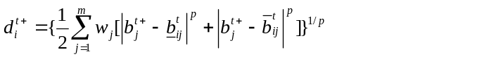
负偏移距离计算公式为：
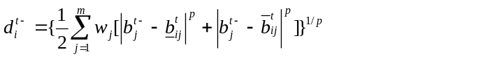
其中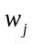是第j个属性的权重；
步骤4：拟合各阶段的偏移距离，引入模糊隶属度的概念和聚类方法对各个阶段的偏移距离值进行拟合，聚类目标函数为：
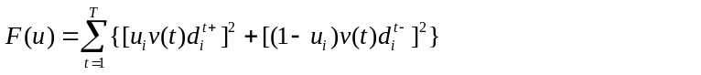
其中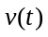是阶段t的权重，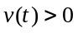，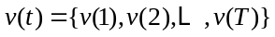，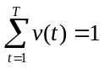，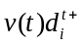和分别表示赋权重之后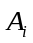的正偏移距离和负偏移距离；和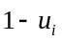是第i个方案分别对正理想方案和负理想方案的隶属度；
对上式求的偏导并令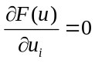，解得：
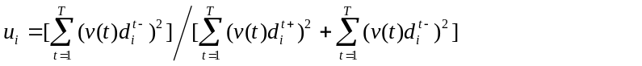
根据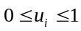可知，当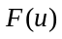随的增大而增大；
步骤5：根据的大小对方案集进行排序优选，越大说明制造资源在提供类似需求的服务的整个历史中越优，对服务资源重复上述步骤S次，对Opt_num个Pareto最优解所涉及的制造资源进行优选，直至每个个性化定制需求的制造服务内容都选取了最佳为止。
说 明 书

一种面向个性化定制的电动汽车交流充电装置制造资源演化计算方法
技术领域
本发明涉及一种电动汽车交流充电装置的智能制造系统，尤其涉及一种基于性能融合的云制造服务资源匹配与组合方法。
背景技术
汽车的发展引起了地球资源的过大消耗。地球上的能源是有限的，能源紧缺是全人类面临的越来越严重的问题，是一个全球问题，关系到全球的经济与军事安全，因此电动汽车必然是未来绿色化发展的方向之一，作为电动汽车的基础设施交流充电装置是电动汽车产业中不可缺少的一部分。目前的交流充电装置主要应用在公共场合，所以功能单一，个性化不足。随着电动汽车的普及，客户对于进入千家万户的交流充电装置有着大量的个性化需求，未来能够优先满足客户需求的生产制造商必然能够优先获得巨大的市场。
发明内容
本发明的目的在于提供一种面向个性化定制的电动汽车交流充电装置制造资源演化计算方法，通过建立个性化定制的制造资源匹配数学模型，实现交流充电装置制造资源与需求的匹配；通过构建基于制造资源成本和制造资源质量的组合模型，获得满足需求的一系列组合方案；采用动态多属性决策方法对组合方案进行评价排序，得到最优的组合方案。
为了实现上述目的，本发明采用的技术方案是：
根据交流充电装置制造资源与用户个性化定制需求之间的关系，将电动汽车交流充电装置的制造资源演化过程分为需求匹配与资源组合两个阶段，构建了匹配与组合的演化模型，该方法的步骤如下：
1.1）根据交流充电装置制造资源与用户个性化需求匹配的基础上，建立电动汽车交流充电装置制造资源匹配数学模型，利用模糊积分度量用户的个性化需求与制造服务资源间的匹配程度，选择相匹配的制造资源；
1.2）经过初次匹配筛选出满足需求的制造资源后，在用户满足需求的所有制造云中建立以制造资源质量、制造资源成本为目标的组合模型，使用进化算法对组合模型计算，得到最优解组成的互为非支配的个性化组合方案集；
1.3）对得到的组合方案集使用动态多属性决策算法，选出最优的面向需求的组合方案。
首先根据用户的个性化定制需求间的直接相互影响关系，建立个性化定制需求的邻接模糊矩阵：
式中，为三角模糊数，表示个性化定制需求对制造资源需求的直接影响程度，；制造资源需求对应的权重集合为，通过邻接模糊矩阵，构建个性化定制需求重要度求解模型：
：
式中，为个性化定制需求的中心度；为个性化定制需求的原因度；
电动汽车交流充电装置制造资源匹配程度由个性化定制需求重要度和个性化定制需求与制造资源之间的关联关系两方面因素共同决定，故电动汽车交流充电装置制造资源匹配数学模型为：。
根据用户的个性化定制需求的制造资源质量和服务资源成本要求，对服务资源进行优选，以制造资源总成本函数最小化和制造资源质量函数最大化为目标，构建组合模型；

其中，为满足个性化定制需求的制造资源的个数；表示可参与第项制造内容的制造资源数量；定义决策变量，表示第项制造资源参与第项制造内容，反之， 、、分别为第项制造资源对第项制造内容的制造成本、物流成本和服务质量；构建制造服务内容-服务资源关系的编码方式，以决策向量来表示算法的染色体，那么染色体就代表制造资源优化组合方案，使用进化算法对求解制造资源动态多目标优化组合问题。
根据得到的组合方案集，采用改进的动态多属性方法对方案进行优选，引入决策矩阵线性变换和M氏距离的概念，并结合灰色数的概念对最优解所代表的制造资源动态组合方案进行评价和优选，从而筛选出最优的制造资源组合方案，步骤如下：
步骤1：采用决策矩阵线性变换方法获得归一化的灰色决策矩阵，其中望大性的归一化决策矩阵元素变换方程为：
望小性的归一化决策矩阵元素变换方程为：
代表决策矩阵，代表属性变量；
步骤2：确定正负理想方案值，对于服务内容p而言，个服务资源中关于第j个属性的第t次服务的正负理想方案值分别为：
其中，是望大性的属性集合，是望小性的属性集；
步骤3：采用基于权重灰色数的M氏距离计算方法计算各个阶段t的偏移距离。其中正偏移距离计算公式为：
负偏移距离计算公式为：
其中是第j个属性的权重；
步骤4：拟合各阶段的偏移距离，引入模糊隶属度的概念和聚类方法对各个阶段的偏移距离值进行拟合，聚类目标函数为：
其中是阶段t的权重，，，，和分别表示赋权重之后的正偏移距离和负偏移距离；和是第i个方案分别对正理想方案和负理想方案的隶属度；
对上式求的偏导并令，解得：
根据可知，当随的增大而增大；
步骤5：根据的大小对方案集进行排序优选，越大说明制造资源在提供类似需求的服务的整个历史中越优，对服务资源重复上述步骤S次，对Opt_num个Pareto最优解所涉及的制造资源进行优选，直至每个个性化定制需求的制造服务内容都选取了最佳为止。

附图说明
图1是本发明的实现框架。
图2是本发明的匹配算法流程图。
图3是本发明的组合方案流程图。
具体实施方式
以下结合附图对本发明作进一步的详细描述。
图1是本发明相应的电动汽车交流充电装置制造资源平台运行流程总图。
本发明内容包括面向个性化定制的电动汽车交流充电装置制造资源演化计算的实现框架。参见图1，制造资源匹配与动态组合的实现框架主要由以下三部分组成：
（1）需求获取：云平台基于B/S架构，用户主要通过Web网页的方式提交个性化需求，通过解析器提取需求的关键特征（关键字、功能、约束）等指标，存储在云制造平台数据库中；
（2）制造资源匹配：预先求解获得并存储在数据库中的数据,构建满足个性化定制需求的邻接模糊矩阵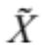,以及与相应关联矩阵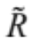、耦合因子矩阵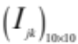，求解获得个性化定制需求间的综合相互影响矩阵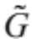；
（3）制造资源组合：确定由面向需求匹配的制造资源的数量，使用进化算法对其进行优化组合，使用动态多属性决策方法计算获得各制造资源对于相应制造内容的综合评价值，根据计算结果进行排序，从中选出最佳制造资源动态优化组合方案。
如图2所示，个性化定制需求与制造资源匹配的主要步骤：
第一步，分别构建满足个性化需求的邻接模糊矩阵,以及与相应制造资源的关联矩阵、耦合因子矩阵，求解获得个性化定制需求间的综合相互影响矩阵,
第二步，计算获得的制造资源需求重要度，使用需求重要度计算模型：
第三步，将关联矩阵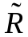和耦合矩阵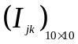中的数值代入进行计算 ,去模糊化和归一化得到制造资源的匹配度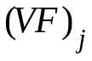。
如图3所示，面向需求的制造资源组合方案的主要步骤：
第一步，根据用户的云制造资源需求的服务资源质量、服务资源成本和服务资源周期要求，对服务资源进行优选，以制造云服务资源总成本函数最小化、服务资源质量函数最大化、服务资源周期函数最小化为目标，构建组合模型；
其中， 为满足个性化定制需求的制造资源的个数； 表示可参与第 项制造内容的制造资源数量；定义决策变量 ， 表示第 项制造资源参与第 项制造内容，反之 ， 、 、 分别为第 项制造资源对第 项制造内容的制造成本、物流成本和服务质量；构建制造服务内容-服务资源关系的编码方式，以决策向量来表示算法的染色体，那么染色体就代表制造资源优化组合方案，使用进化算法对求解制造资源动态多目标优化组合问题。使用进化算法对求解制造资源动态多目标优化组合问题。同时对ε-SPEA2的基本参数进行初始化。采用上述编码方式对“个性化需求-制造资源”选择关系进行编码；
第二步，为了进一步对制造资源进行有效评价和甄选，使用动态多属性方法计算获得各制造资源对于相应制造服务内容的综合评价值，首先采用决策矩阵线性变换方法获得归一化的灰色决策矩阵，采用基于权重灰色数的M氏距离计算方法计算各个阶段t的偏移距离，拟合各阶段的偏移距离，根据隶属度的大小对其进行排序，从中选出面向个性化需求的最佳制造资源动态优化组合方案。
步骤如下：
步骤1：采用决策矩阵线性变换方法获得归一化的灰色决策矩阵，其中望大性的归一化决策矩阵元素变换方程为：
望小性的归一化决策矩阵元素变换方程为：
代表决策矩阵，代表属性变量；
步骤2：确定正负理想方案值，对于服务内容p而言，个服务资源中关于第j个属性的第t次服务的正负理想方案值分别为：
其中，是望大性的属性集合，是望小性的属性集；
步骤3：采用基于权重灰色数的M氏距离计算方法计算各个阶段t的偏移距离。其中正偏移距离计算公式为：
负偏移距离计算公式为：
其中是第j个属性的权重；
步骤4：拟合各阶段的偏移距离，引入模糊隶属度的概念和聚类方法对各个阶段的偏移距离值进行拟合，聚类目标函数为：
其中是阶段t的权重，，，，和分别表示赋权重之后的正偏移距离和负偏移距离；和是第i个方案分别对正理想方案和负理想方案的隶属度；
对上式求的偏导并令，解得：
根据可知，当随的增大而增大；
步骤5：根据的大小对方案集进行排序优选，越大说明制造资源在提供类似需求的服务的整个历史中越优，对服务资源重复上述步骤S次，对Opt_num个Pareto最优解所涉及的制造资源进行优选，直至每个个性化定制需求的制造服务内容都选取了最佳为止。

说 明 书 附 图

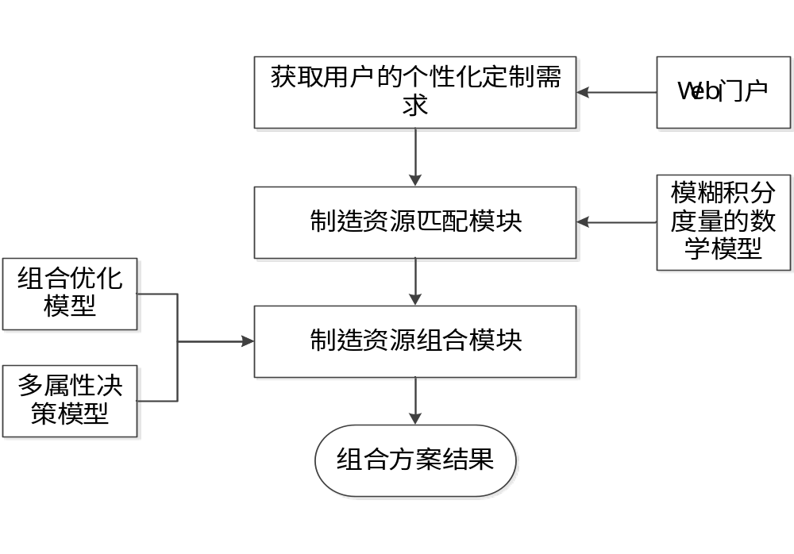
图1

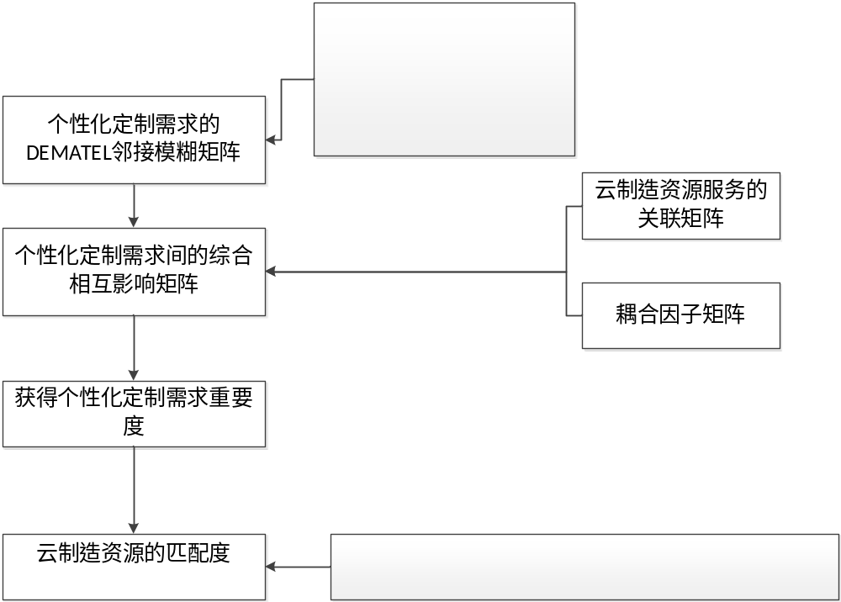
图2

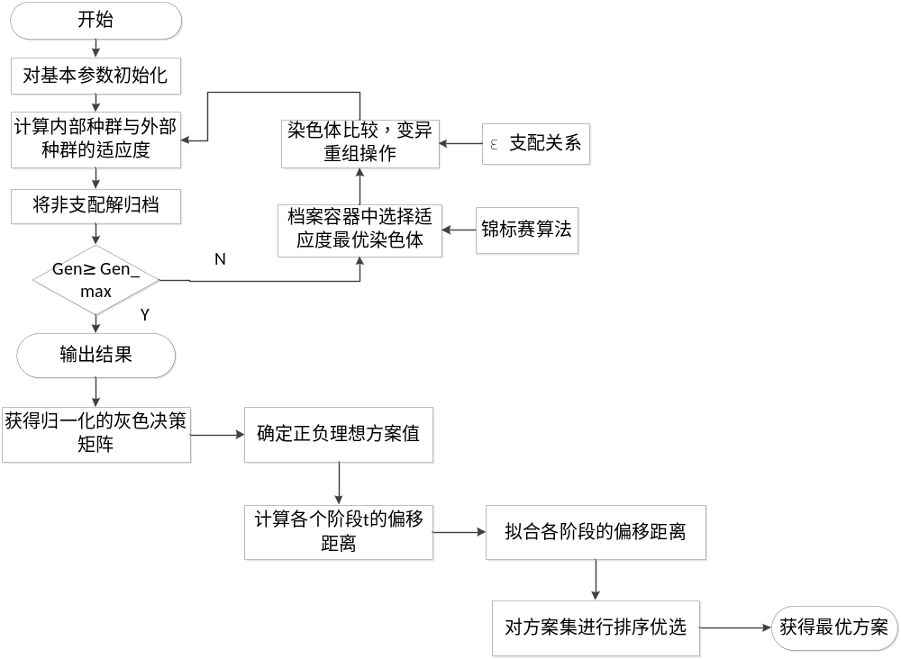
图3

